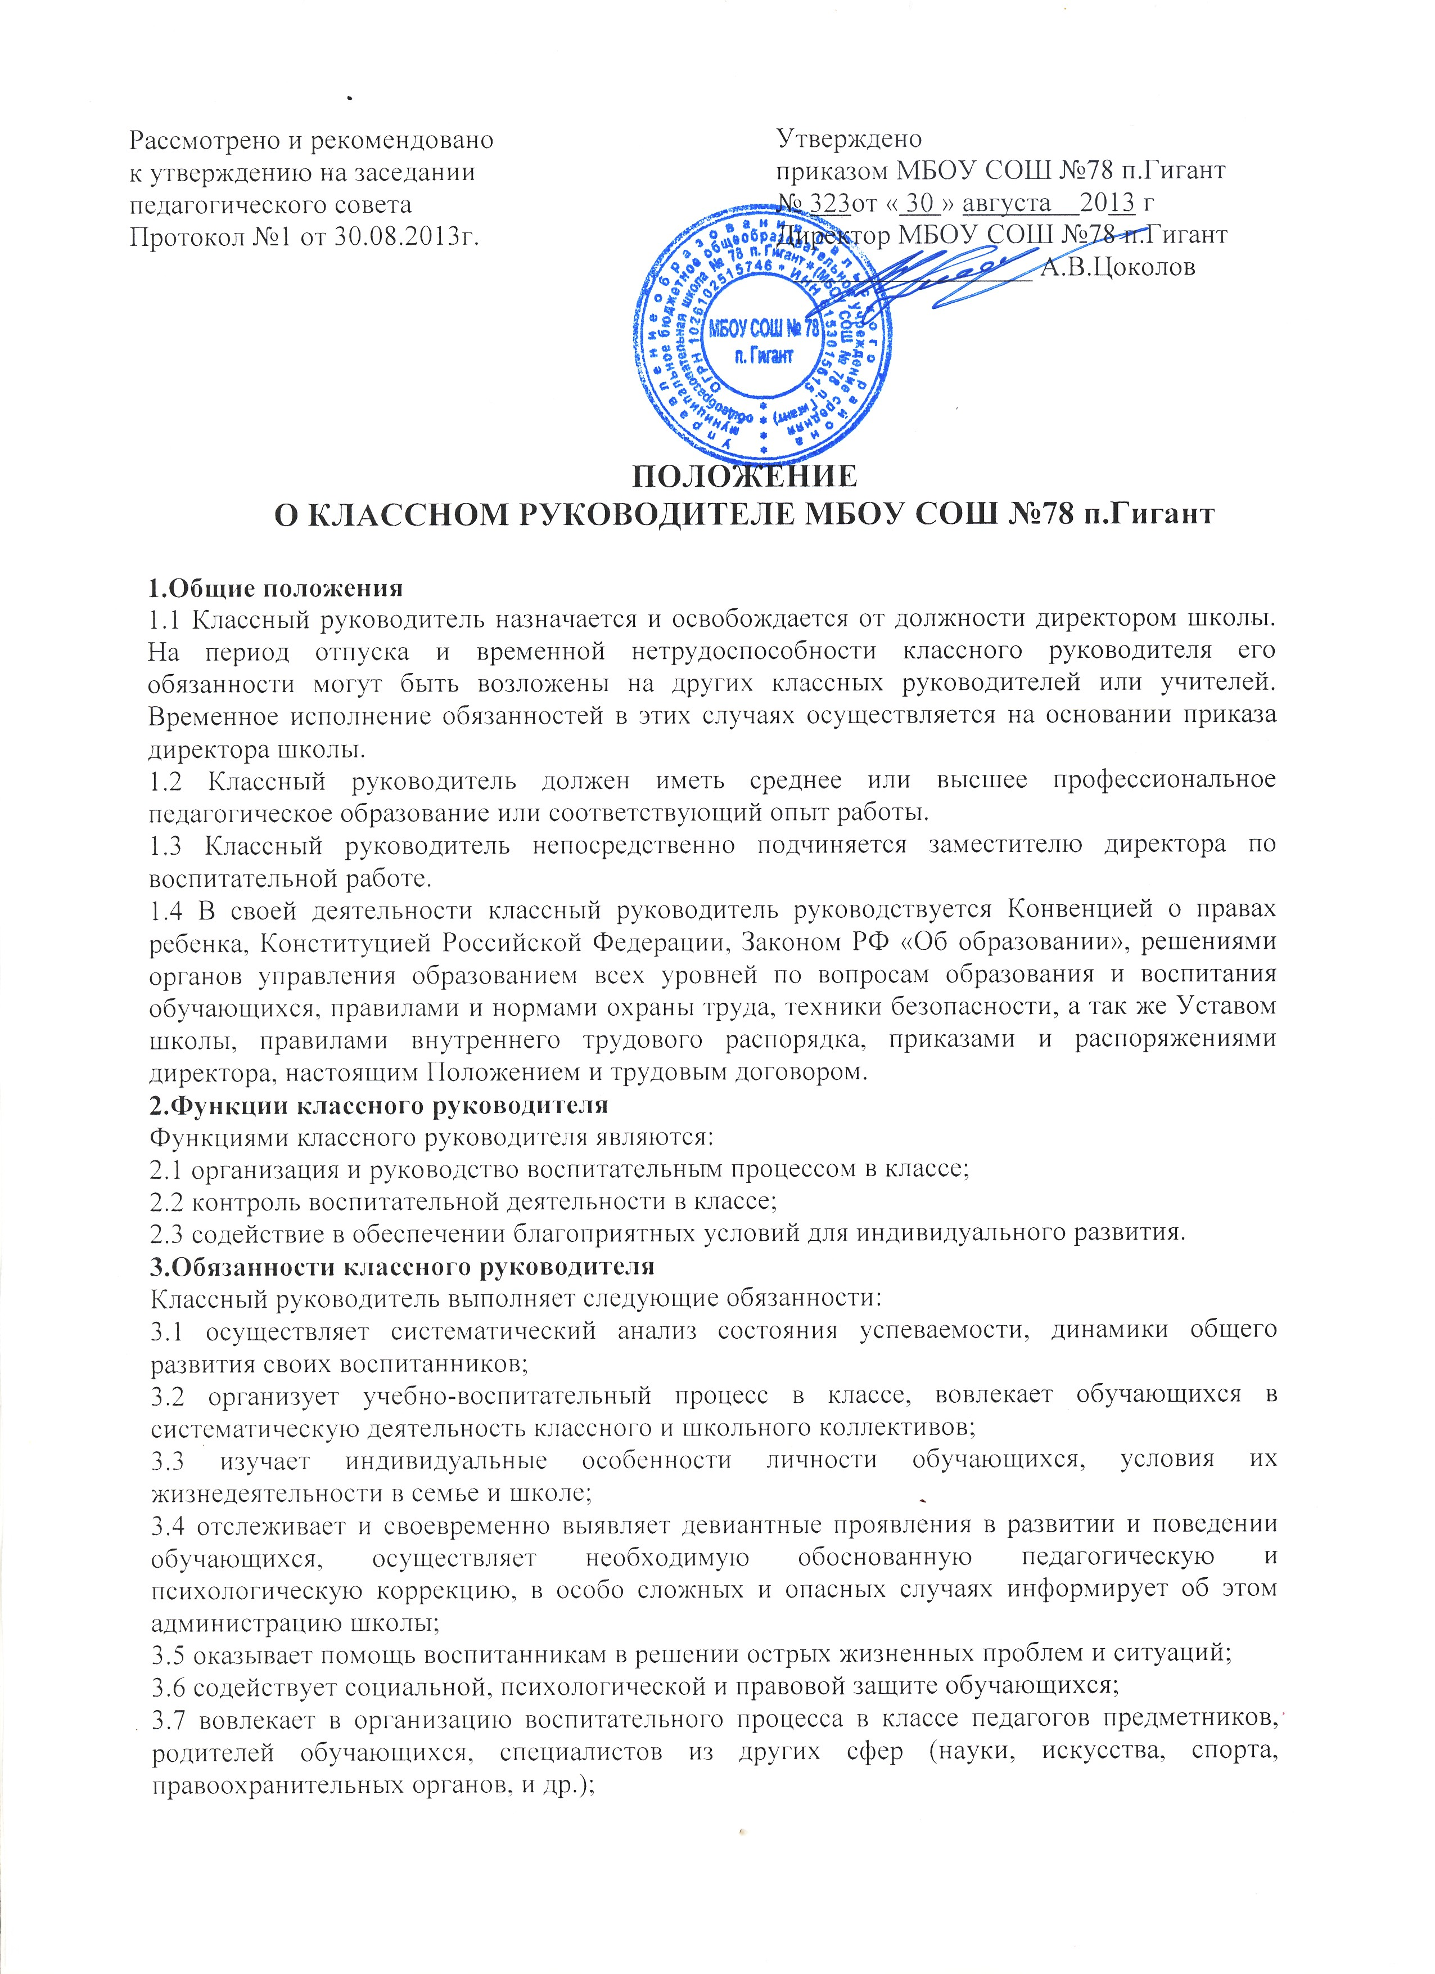
3.8 пропагандирует здоровый образ жизни;
3.9 регулярно информирует родителей (законных представителей) обучающихся об успехах или неудачах, созывает плановые и внеплановые родительские собрания, направляет деятельность классного родительского комитета;
3.10 контролирует посещение учебных занятий обучающимися своего класса;
3.11 координирует работу учителей – предметников, работающих в классе, с целью недопущения неуспеваемости обучающихся и оказания им своевременной помощи в учебе;
3.12 планирует свою деятельность по классному руководству в соответствии с требованиями к планированию воспитательной работы, принятыми в школе;
3.13 регулярно проводит классные часы, другие внеурочные и внешкольные мероприятия с классом;
3.14 ведет документацию по классу (личные дела обучающихся, классный журнал), а также по воспитательной работе (план воспитательной работы в классе, отчеты, индивидуальные карты, справки, характеристики, разработки воспитательных мероприятий и т.д.)
3.15 повышает свой квалификационный уровень в сфере педагогики и психологии;
3.16 соблюдает требования техники безопасности, несет ответственность за жизнь и здоровье детей в период проведения внеклассных и внешкольных мероприятий.
4. Права классного руководителя
Классный руководитель имеет право:
4.1 регулярно получать информацию о физическом и психологическом здоровье воспитанников;
4.2 контролировать результаты учебной деятельности каждого обучающегося класса с целью оказания своевременной помощи отстающим;
4.3 координировать работу учителей предметников в классе;
4.4 выносить на рассмотрение администрации школы, педагогического совета, органов школьного самоуправления, родительского комитета предложения и инициативы как от имени классного коллектива, так и от своего имени;
4.5 получать своевременную методическую и организационно – педагогическую помощь от руководства школы, а также органов самоуправления;
4.6 самостоятельно планировать воспитательную работу с классным коллективом, разрабатывать индивидуальные программы работы с детьми и их родителями (законными представителями), определять формы организации деятельности классного коллектива и проведения классных мероприятий;
4.7 приглашать в школу родителей (законных представителей) обучающихся по проблемам, связанным с деятельностью школы или другим вопросам;
4.8 классный руководитель имеет право на защиту собственной чести, достоинства и профессиональной репутации в случае несогласия с оценками его деятельности со стороны администрации школы, родителей, обучающихся, других педагогов.
5. Организация работы классного руководителя
5.1 Общие принципы организации работы классного руководителя определяются нормами законодательства о труде педагогических работников, Устава школы, настоящего Положения.
5.2 Работа классного руководителя с классом и отдельными его обучающимися строится в соответствии с данной циклограммой:
5.2.1 Классный руководитель ежедневно:
- определяет отсутствующих на занятиях и опоздавших обучающихся , выявляет причины их отсутствия или опоздания, проводит профилактическую работу по предупреждению опозданий и не посещаемости учебных занятий;
- организует и контролирует дежурство обучающихся в классном кабинете;
- организует различные формы индивидуальной работы с обучающимися;
5.2.2 Классный руководитель еженедельно:
- проверяет ведение обучающимися дневников с выставлением отметок за неделю;
- проводит классный час в соответствии с планом воспитательной работы;
- организует работу с родителями по ситуации;
- проводит работу с учителями – предметниками, работающими в классе, по ситуации;
- анализирует состояние успеваемости в классе в целом и у отдельных обучающихся;
5.2.3 классный руководитель в течении учебной четверти:
- оформляет и заполняет классный журнал;
- участвует в работе методического объединения классных руководителей;
- проводит анализ выполнения плана воспитательной работы, состояния успеваемости и уровня воспитанности обучающихся;
- проводит коррекцию плана воспитательной работы на новую четверть.

